2020年2017级学生线上补考考试通知
亲爱的同学们：
根据本学期教学工作安排并结合疫情防控要求，学院决定于4月30日—5月5日开展2017级学生线上补考工作，为确保此工作顺利进行，现将本次补考工作有关事项安排如下：
- 考试时间
2020年4月30日—5月5日（考试课程安排详见附件1）
- 考试方式
在超星泛雅网络平台或学习通APP上进行线上补考：进入平台 “2017级补考科目”，选择自己所填报的考试科目对应的“考试班级”参加补考。
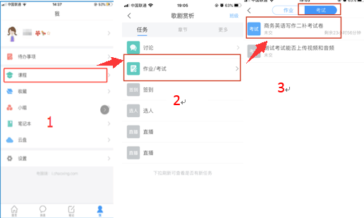
图1：学习通APP进入考试示意图
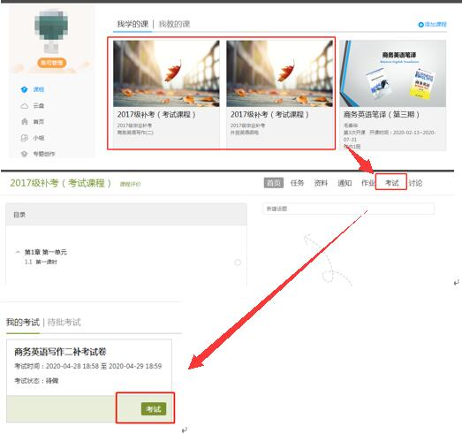
图2：超星泛雅网络平台示意图
- 考试须知
- 请参加考试的学生在开考前15分钟内进入超星泛雅网络平台或学习通APP相应课程 “考试班级”签到；
- 如有已缴费和有免费补考学生，有补考科目但没有安排补考的，请对应邀请码加入相应课程“考试班级”参加考试。如有未缴费但加入了相应课程“考试班级”参加考试的学生，请于5月15日前登录手机建行APP，用学号登录进行补考缴费，如若不缴费，则视为本次考试成绩无效。
- 若考试中出现异常情况（网络或设备问题），须在考试结束后15分钟内联系责任老师，并提交考试试卷，否则试卷作零分处理。
四、平台使用说明：
1.登录账号
学生：学号 初始密码：123456
2.登录平台方式可以选择：
（1）手机登录学习通APP
（2）通过电脑登录超星泛雅网络平台
平台网址：
http://passport2.chaoxing.com/login?fid=103&refer=http://i.mooc.chaoxing.com/space/index.shtml
五、联系人员：教务处李枫老师：15802529200

教务处
2020年4月28日

